Лабораторно упражнение No 8

Изследване преходните функции на обекти.

Уравнението на апериодично звено от първи ред при входен сигнал от типа на единична стъпаловидна функция е от вида:
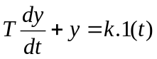
Преходната функция (решението на диференциалното уравнение може да се даде с израза (преобразувание на Лаплас):
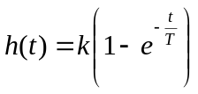
Задача1. За нулева начална стойност на 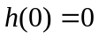 и 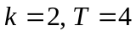да се начертаят в различни работни листи графиките на . (

Задача2. От стойностите на и да се изчислят коефициентите и за всяка от начертаните графики. Изчисляването на коефициентите да стане по методите на Орманс и Стрейц, описани в тема 8.

Във файла upr_8 на Excel са построени графиките.

